目录
普查采集报送工具使用说明文档 2
1软件下载安装 2
1.1软件下载 2
1.2软件安装 4
2 软件应用 6
2.1 软件功能区介绍 6
2.2 新增工程 7
2.3 防护单元信息录入 11
2.4 普通地下室信息录入 13
2.5 导出 16
2.6 打印 17
3 软件更新 19
4 软件FAQ 20
4.1软件启动后地图不显示 20
4.2 输入对应的地址后无法搜索到对应的结果 20

普查采集报送工具使用说明文档

1软件下载安装

1.1软件下载
访问http://www.gjjgrf.ggj.gov.cn/
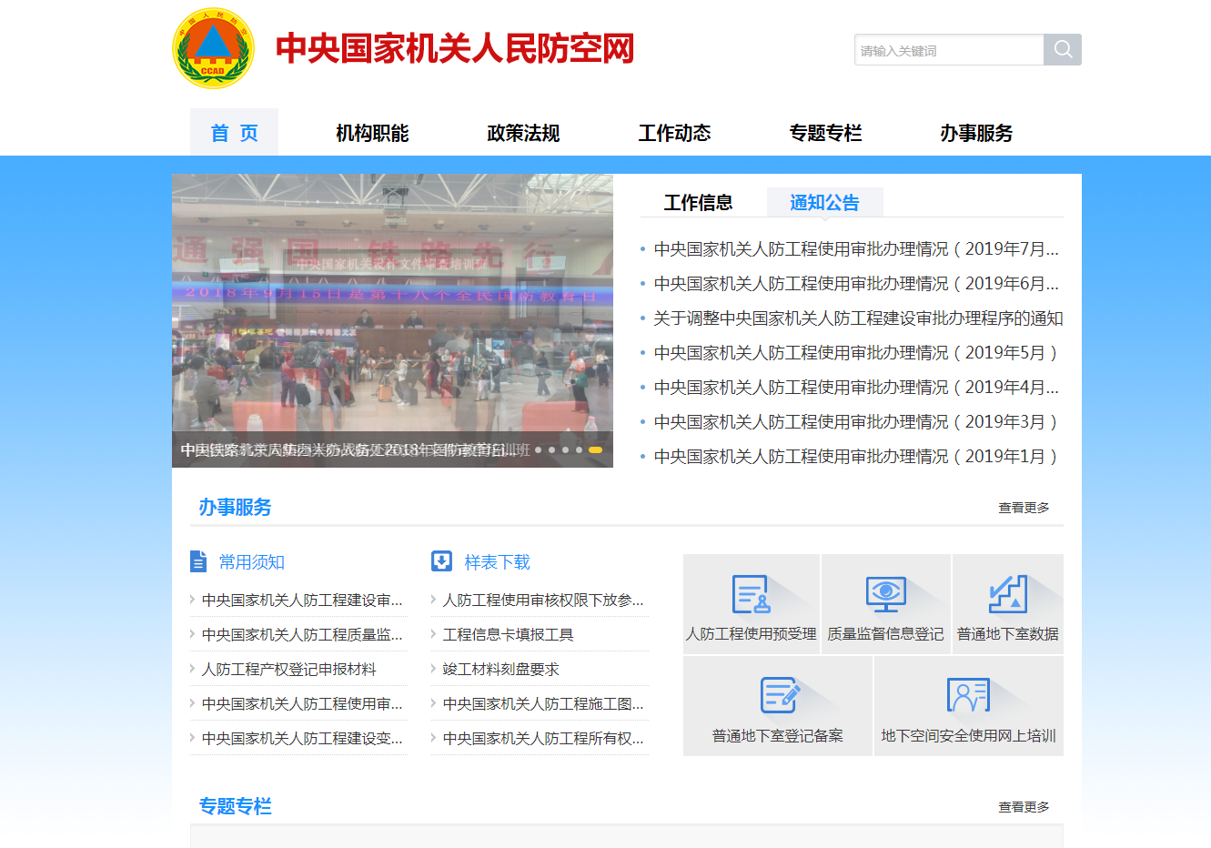
在页面下方找到下载页面入口链接。
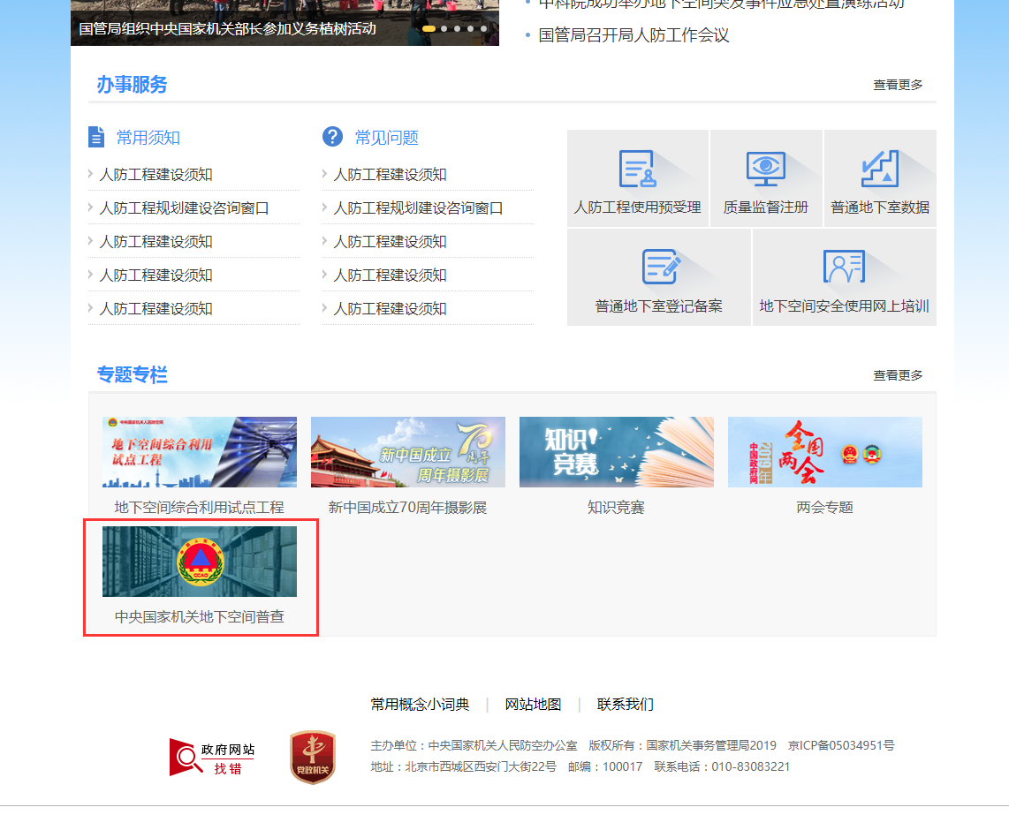
点击链接，跳转到下载申请页面：
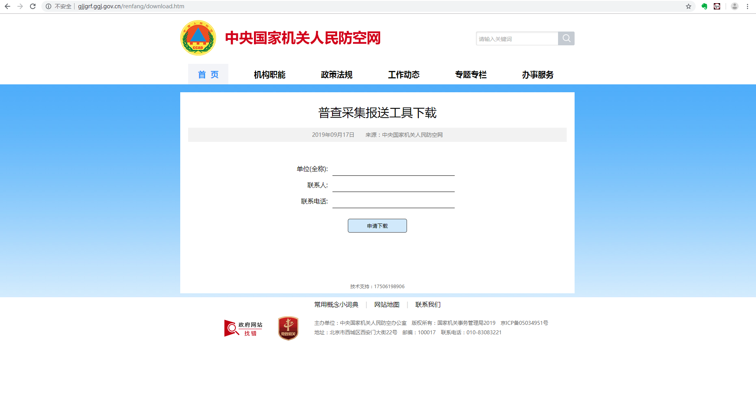
根据要求填写【单位】、【联系人】、【联系电话】后点击【申请下载】按钮，会显示软件的下载链接，点击即可下载软件。
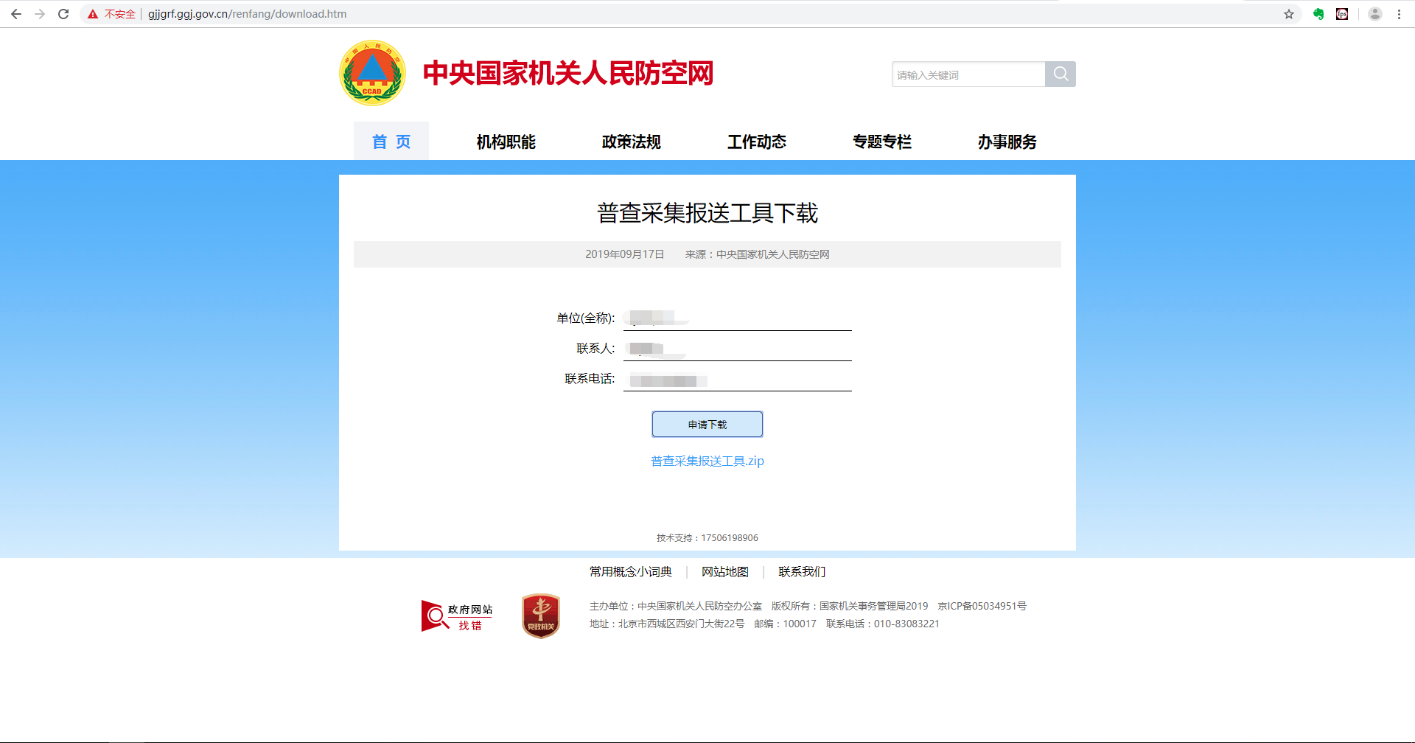
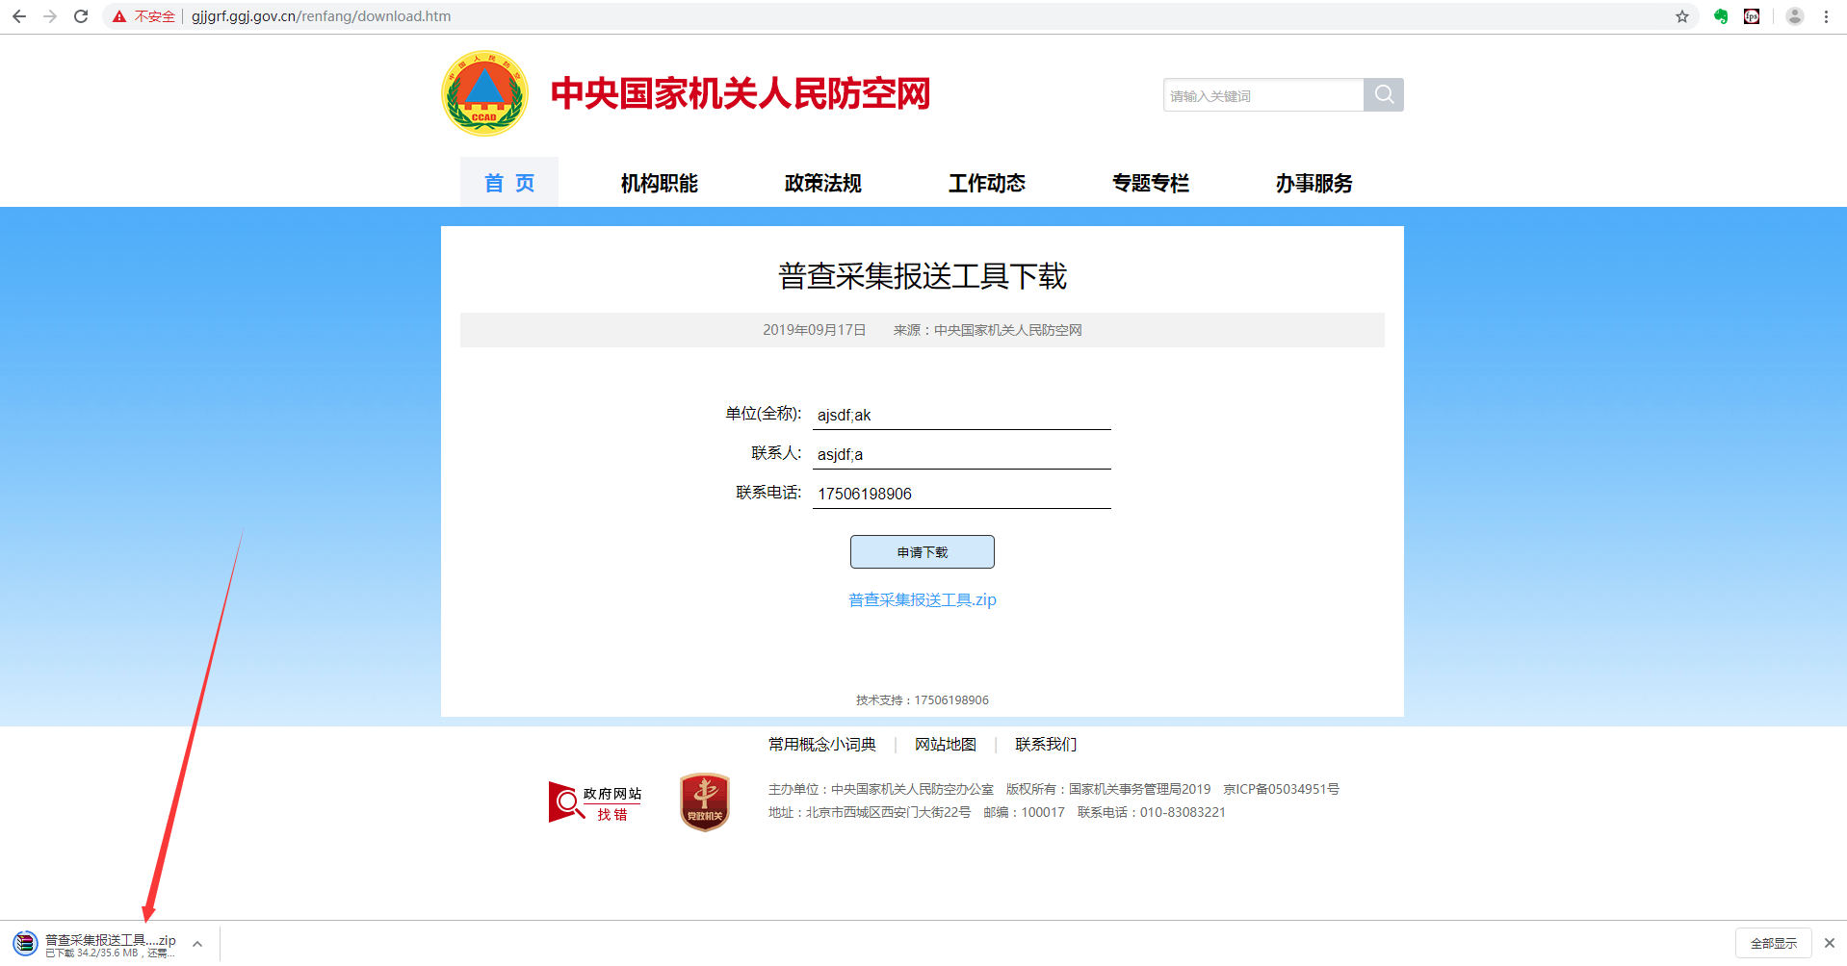

1.2软件安装
下载下来的软件是压缩包，直接解压即可使用。如下图：
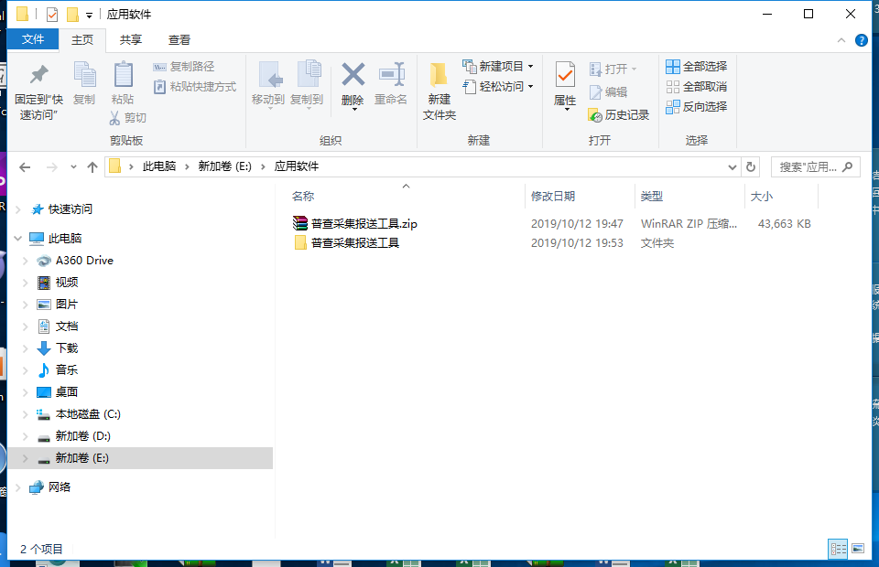
进入软件解压目录，双击下图红色箭头指向的exe文件启动软件
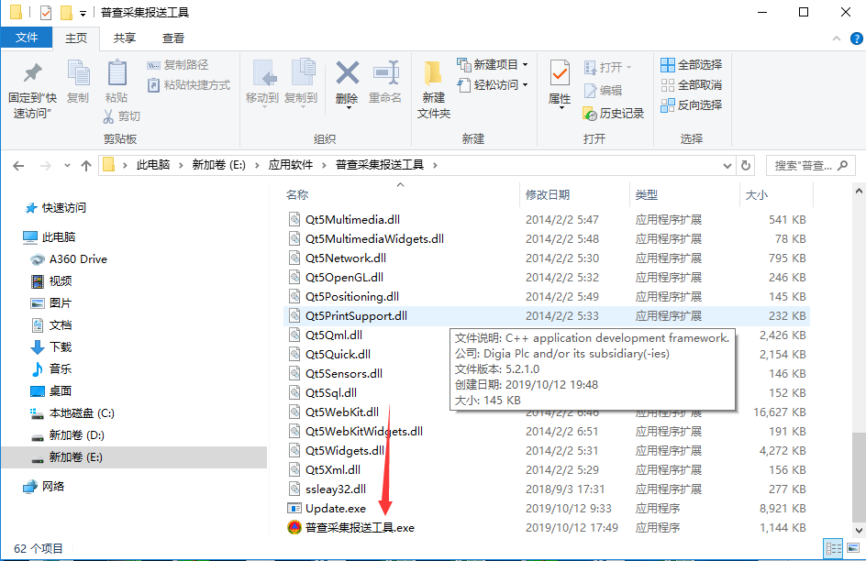
软件启动后的界面如下：
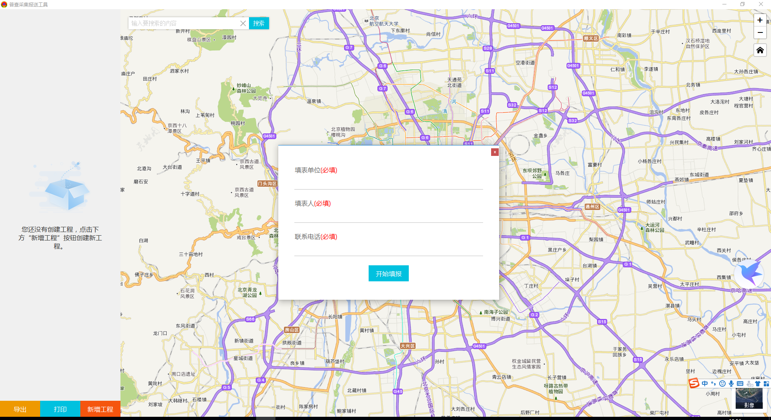

2 软件应用

2.1 软件功能区介绍
普查采集报送工具主界面主要分为左右两个主区域。
区域1是软件的侧栏，主要是数据操作去，在此区域可以完成数据的录入、删除、导出、打印，以及数据的管理。
区域2是软件的地图区域，主要是显示已录入工程的位置，也可通过点击工程图标快速编辑相关工程。并能自由切换地图和影像，在搜索框可执行相关搜索。右上角可快速放大、缩小地图，显示所有已录入工程。
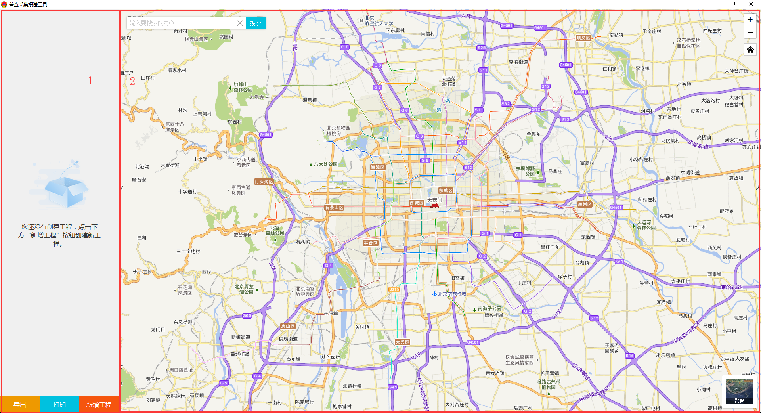

2.2 新增工程
启动软件的时候需要先录入【填表单位】、【填表人】、【联系电话】，才可进行后续填报，此处填写的相关信息会自动关联到录入的工程里面。避免重复输入。
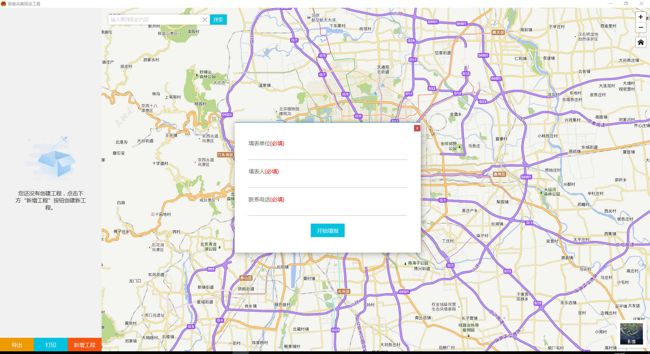
录入完上图信息后，点击左下角的【新增工程】按钮，即可新增工程。按提示录入每一个页面内相关的信息，完成新增项目，具体每项包含的内容如下，详情可参考填报说明。
注：有红色【必填】标识的为必填项，必填项填写完成之前无法保存。
页面1：工程名称不可重复；对于地址如果是非北京区域，可勾选自定义地址后自行录入。
页面2：可综合利用搜索定位、拖拽地图，使地图中间的红色图标位于工程所在地址完成地址录入。
页面3：一级单位可通过输入快速从下拉列表中进行搜索，对于列表中不存在的，可通过勾选【其他】，自行录入。
页面4：对于时间，可通过时间控件进行选择
页面5: 普通地下室建筑面积与人防工程建筑面积之和不可超过地下空间总建筑面积。
页面6：对于选择项直接据实勾选即可。
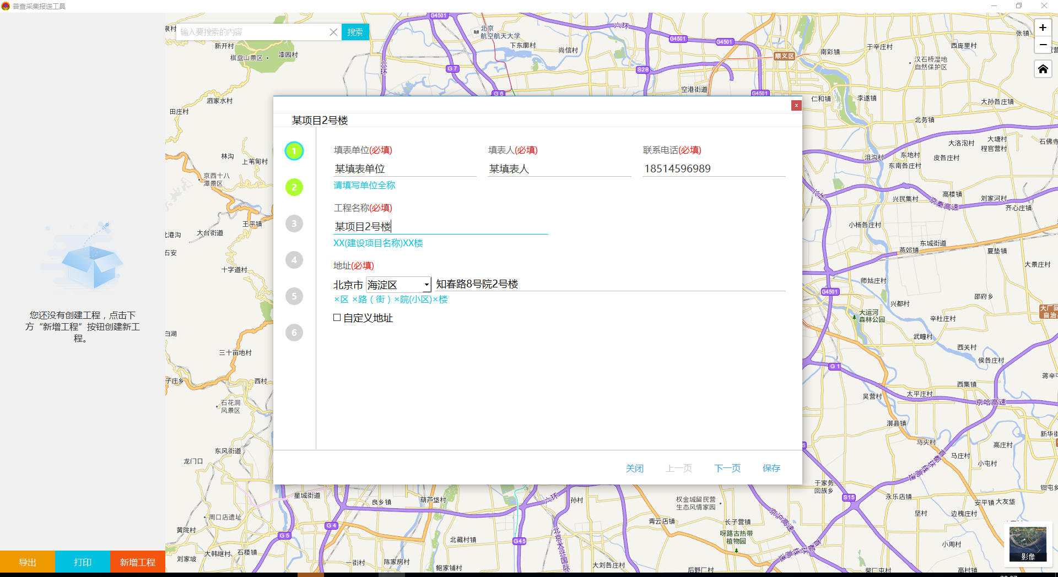
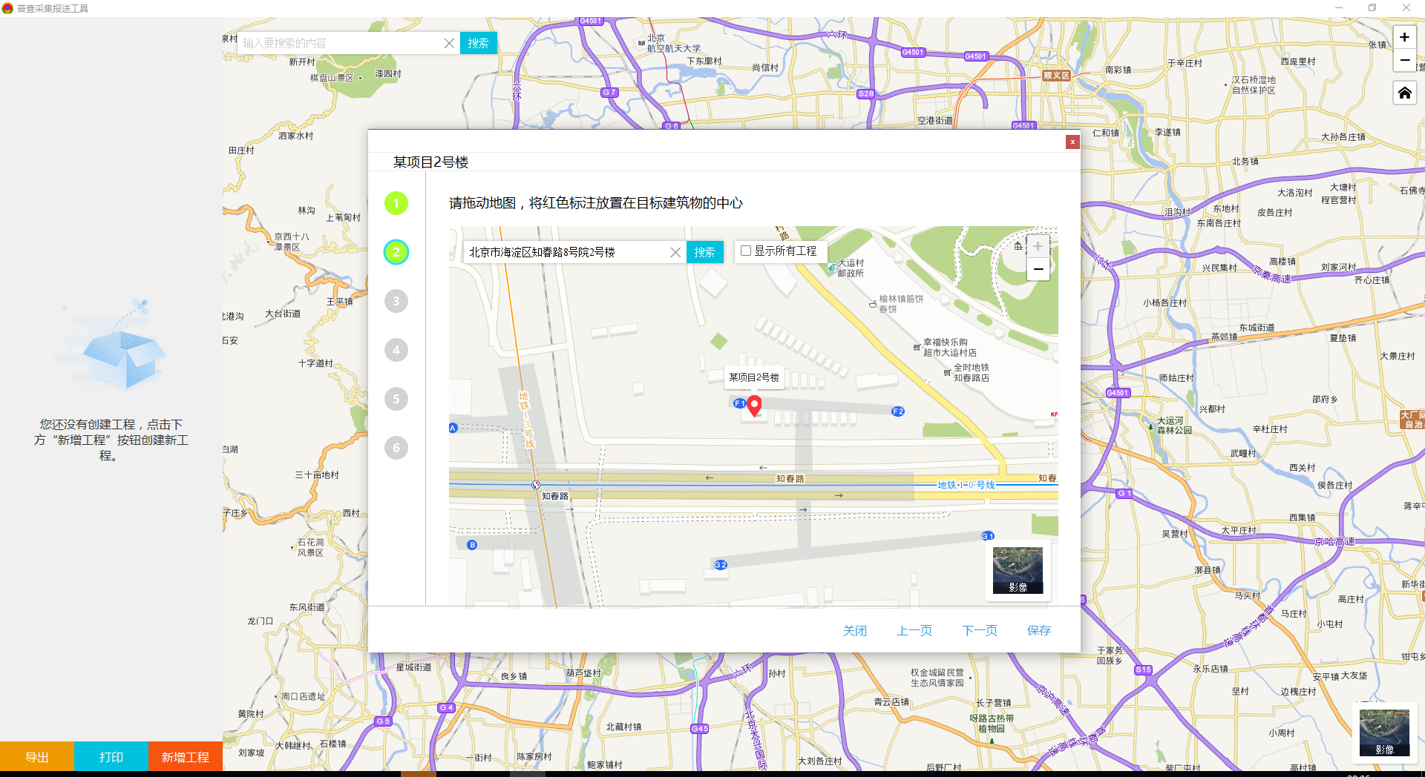
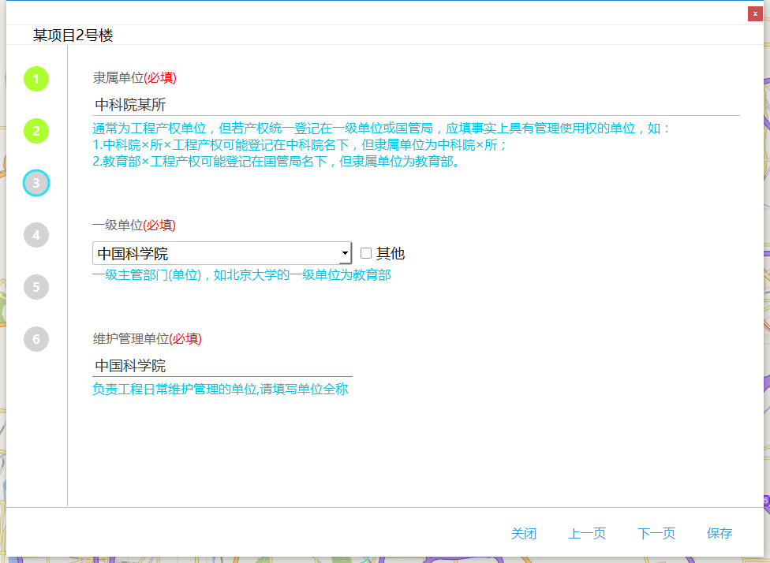
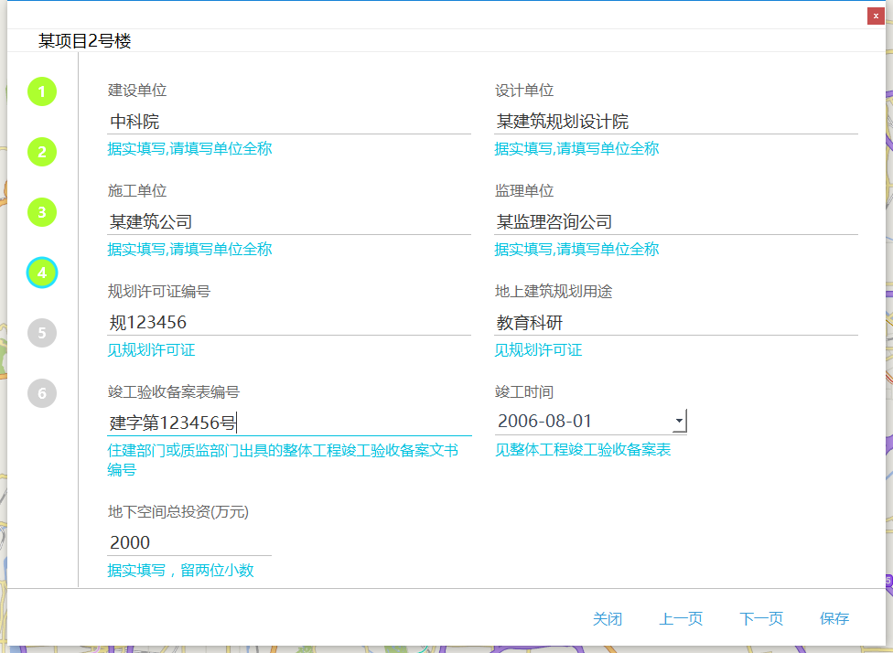
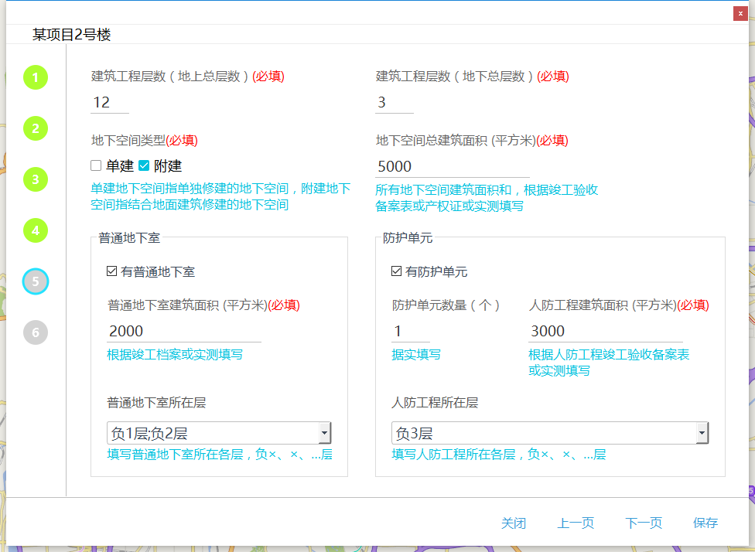
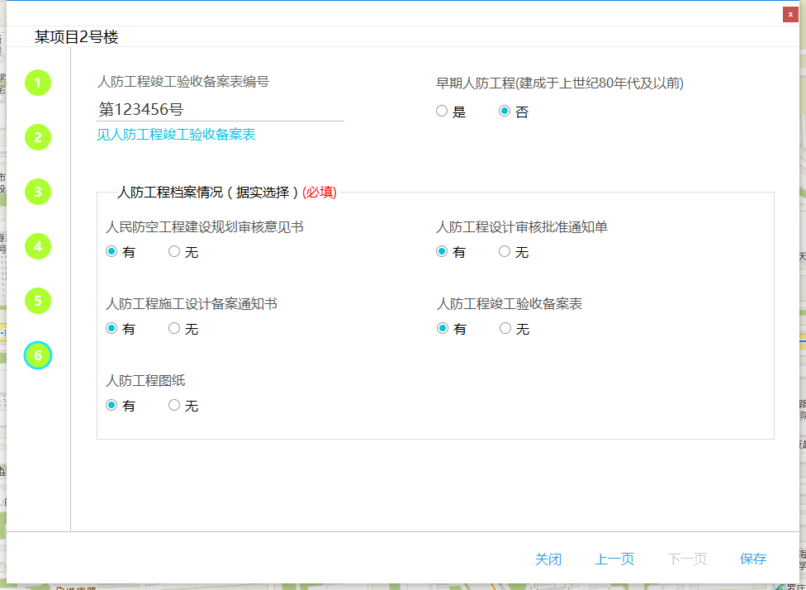
录入完成后点击保存，会根据【普通地下室所在层】以及【防护单元数量】，自动生成对应的普通地下室以及防护单元。并在侧栏显示，如下图：
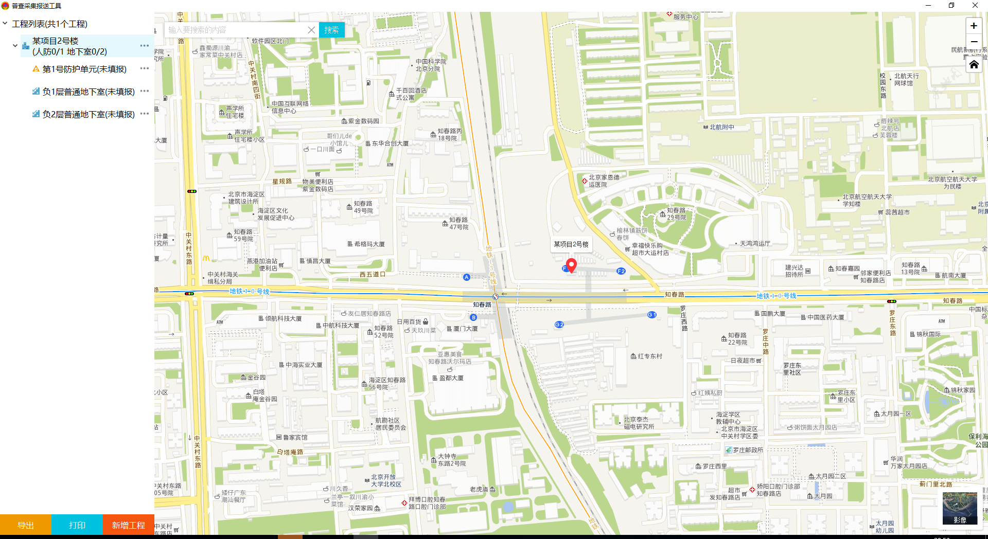

2.3 防护单元信息录入
新增工程后，在侧栏会自动生成对应的防护单元及普通地下室相关信息，双击对应的栏目可快速打开编辑对话框，或者右键选择编辑均可进入编辑状态。录入完成并保存后，对应栏目的【未填报】字样会消失。具体信息如下图所示：
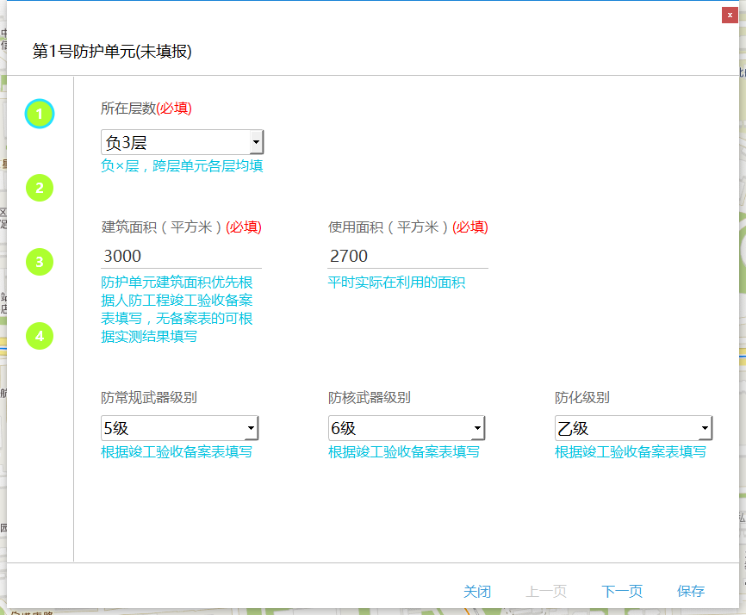
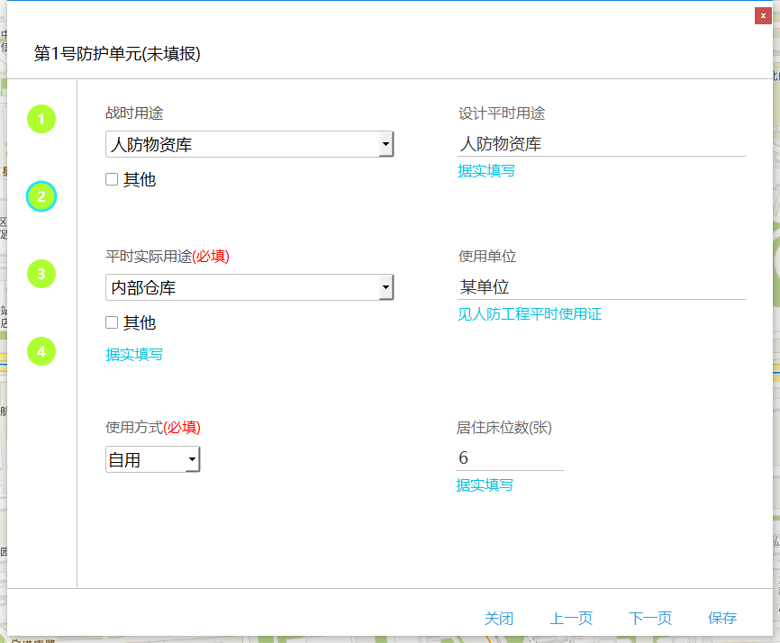
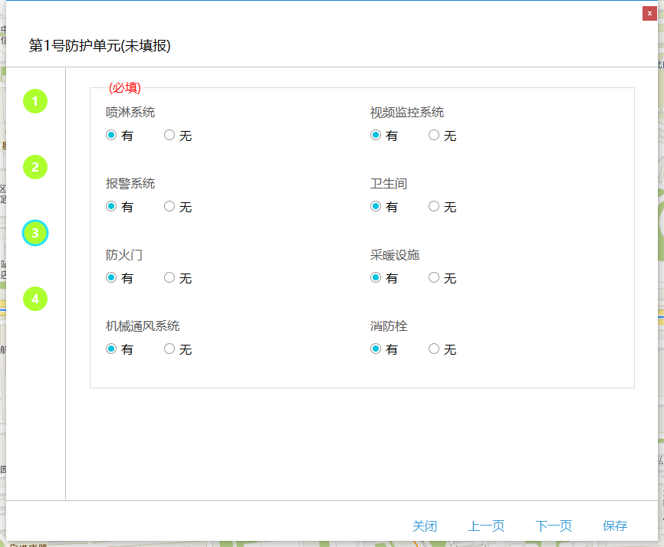
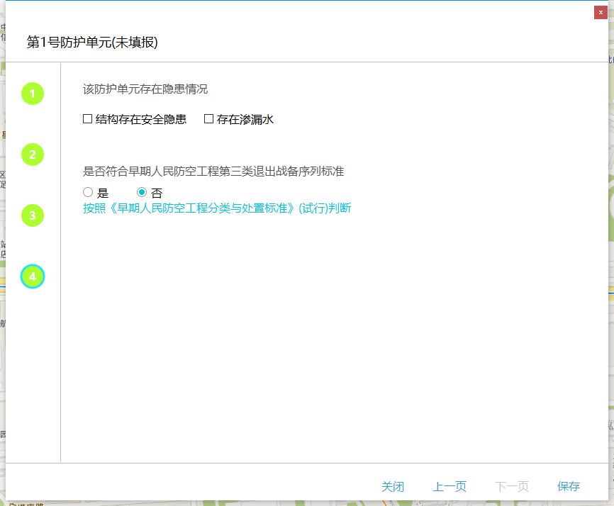

2.4 普通地下室信息录入
新增工程后，在侧栏会自动生成对应的防护单元及普通地下室相关信息，双击对应的栏目可快速打开编辑对话框，或者右键选择编辑均可进入编辑状态。录入完成并保存后，对应栏目的【未填报】字样会消失。具体信息如下图所示：
注：出入口数量必须大于等于直通室外出入口数量；所有普通地下室的建筑面积之和需要小于新增项目时录入的普通地下室建筑面积。
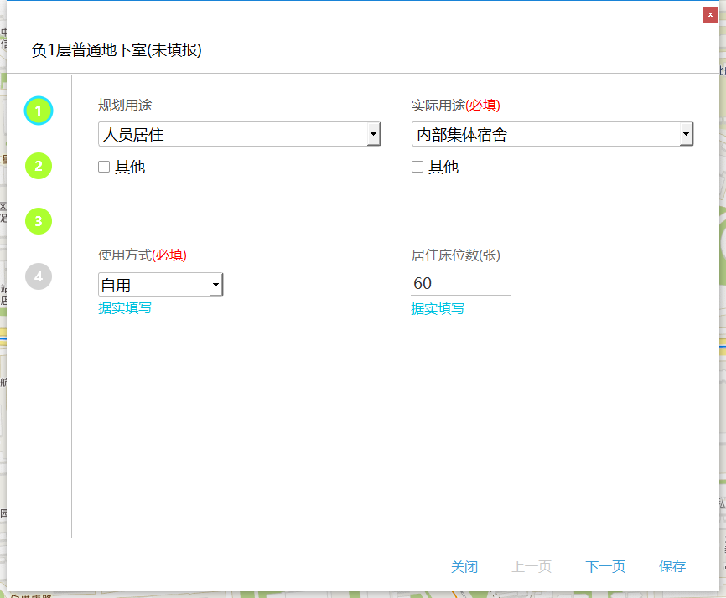
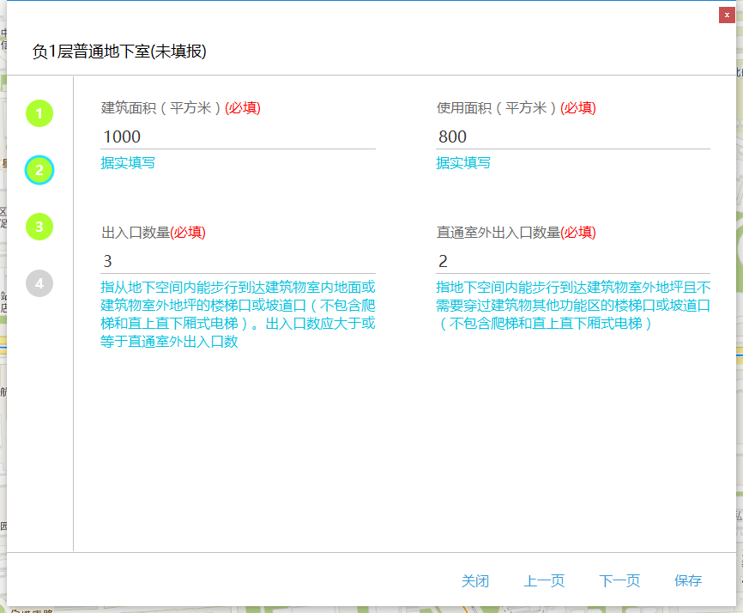
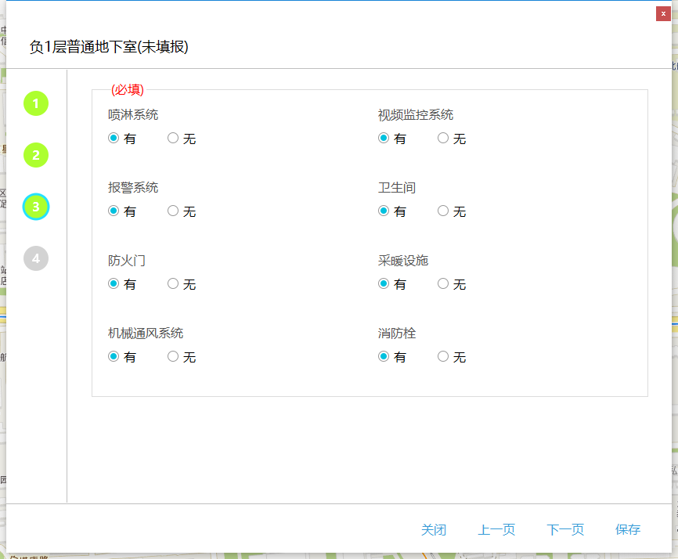
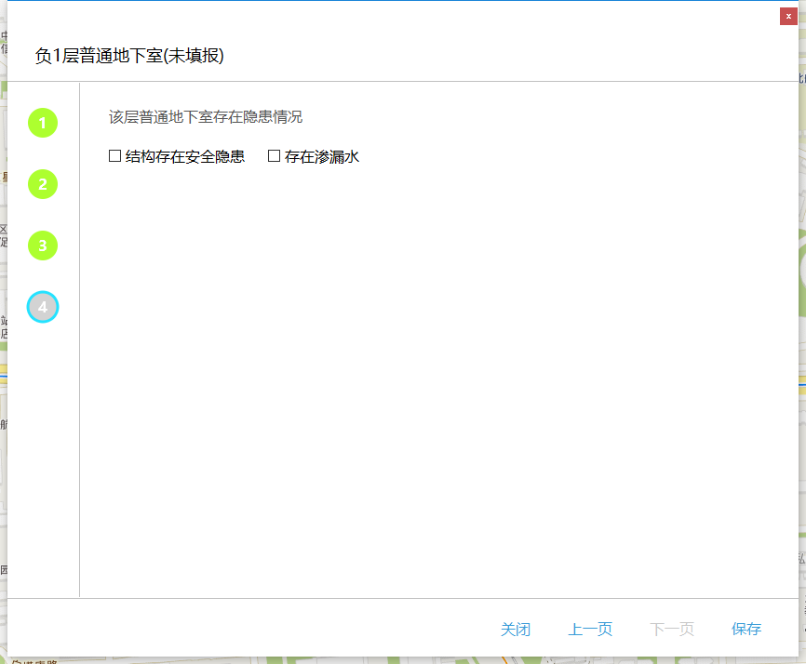

2.5 导出
填报完成后，可点击侧栏的【导出】按钮，完成数据的导出。如下图所示：
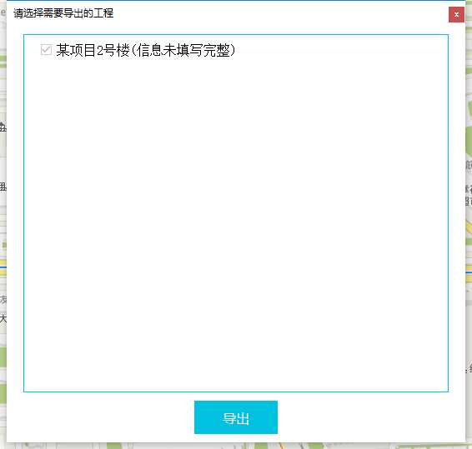
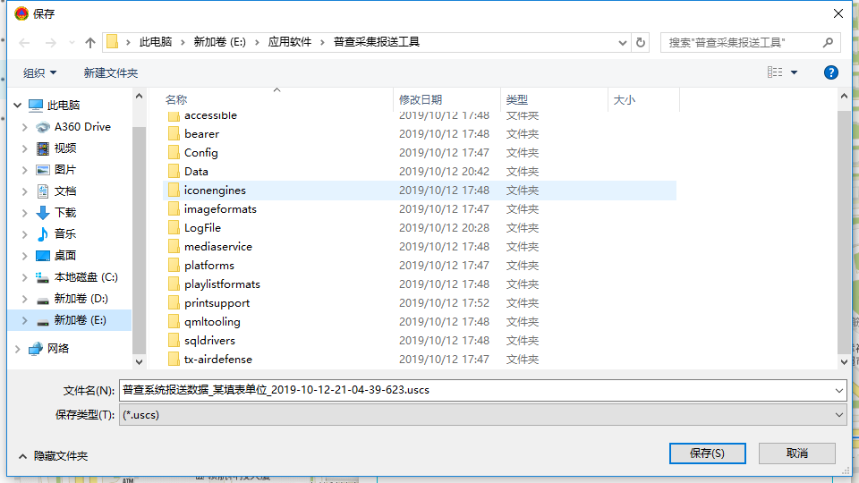

2.6 打印
对于填报完的信息可打印成纸质文档，支持单个工程打印和自由选择多个工程打印。
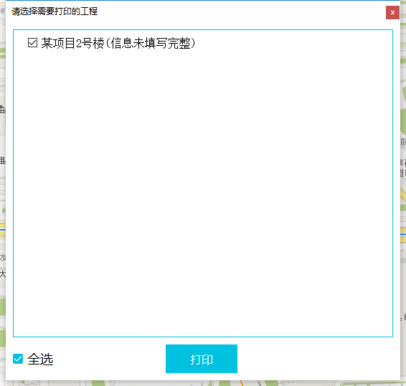
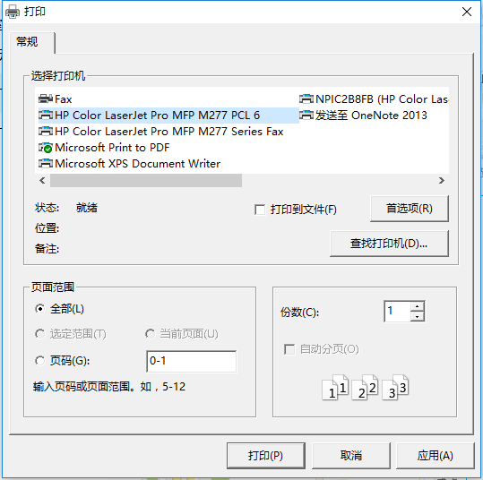

3 软件更新
新版的软件发布后，软件会提示更新，请根据软件界面提示完成对应的更新操作。更新提示会列出软件当前版本和服务器端的最新版本，以及具体的更细内容。
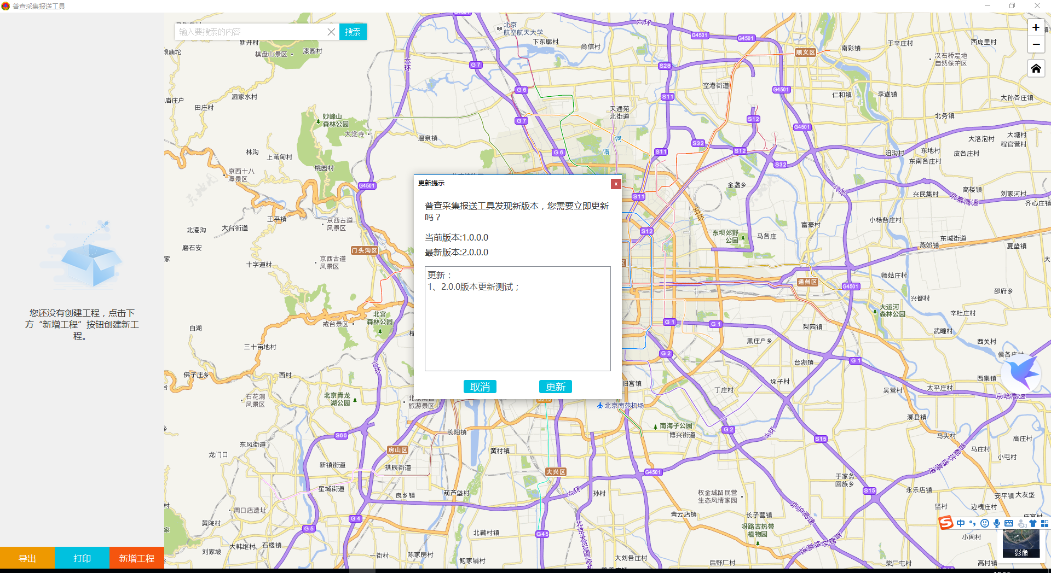
点击更新，会进入到下图的更新进度，软件更新完成后会自动重新启动：
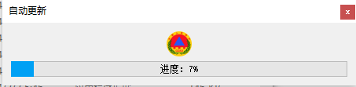
对于因为网络原因或其他原因导致软件更新失败的，可前往官方网站下载软件的最新版，参看章节【软件下载】

4 软件FAQ

4.1软件启动后地图不显示
请检查是否有对应的网络环境。软件中加载的地图为在线地图需要有连通外网的网络支持。

4.2 输入对应的地址后无法搜索到对应的结果
当前搜索调用的是在线搜索服务，对于未收录的地址无法搜索到结果，此时可通过拖拽、缩放地图快速定位。

